STÁTNÍ ÚSTAV RADIAČNÍ OCHRANY, v.v.i.

140 00 PRAHA 4, Bartoškova 28
ústředna 241410211
sekr. ředitele: 226518107


Dotazník k nezávislé prověrce afterloadingového ozařovače s ¹⁹²Ir pro HDR brachyterapii

Pracoviště:

Adresa:

Telefon/fax:

Přednosta (ředitel) pracoviště: Podpis:

Dotazník vyplnil: Podpis:

Všechny údaje se vztahují k datu:

Vyřizuje Ing. Horáková
Telefon 226 518 291
HDR ozařovač pro brachyterapii

Typ přístroje: Výrobní číslo:
Výrobce: Rok výroby:

Při nezávislé prověrce bude ověřena:
- kermová vydatnost ve vzduchu pro používaný uzavřený radionuklidový zdroj (URZ)
- přesnost umístění URZ do zvolených pozic ve vybraných aplikátorech
- přesnost lokalizace a rekonstrukce poloh kontrastních bodů ve fantomu
- správnost výpočtu absorbované dávky v okolí URZ plánovacím systémem
Pro účely nezávislé prověrky mějte prosím připravené všechny aplikátory, které budete klinicky používat, lokalizační systém a plánovací systém. Na pracovišti musí být připraven k nahlédnutí protokol z přejímací zkoušky a osvědčení URZ.
Pro zajištění hladkého průběhu nezávislé prověrky prosím alespoň tři pracovní dny před nezávislou prověrkou zašlete vyplněný dotazník a vyexportovanou dávkovou rovinu z plánovacího systému na adresu irena.koniarova@suro.cz.

1. Ověření kermové vydatnosti ve vzduchu

Specifikace URZ (číslo zdroje, výrobce):
Osvědčení URZ (číslo, vydal, k datu):
Nominální aktivita:
Kermová vydatnost ve vzduchu z osvědčení URZ: K datu:

Kermová vydatnost ve vzduchu z přejímací zkoušky: K datu:
Ionizační komora: Elektrometr:

2. Ověření výpočtu absorbované dávky plánovacím systémem

Plánovací systém (TPS): Verze:
Algoritmus pro výpočet dávky: Verze:
Zdroj dat pro anizotropní a radiální funkci zadanou v TPS:

Korekce na nehomogenity: ANO – NE

- S použitím plánovacího systému proveďte výpočet ozařovacího času, který je zapotřebí k dodání absorbované dávky 1 Gy do bodu A. Zjištěnou hodnotu vyplňte do řádku „A“ v tabulce 1.
- Z ozařovacího plánu vypracovaného podle požadavku v bodě a) uveďte hodnoty absorbovaných dávek v Gy, které jsou dosaženy v bodech B až F při dodání dávky 1 Gy do bodu A. Zjištěné hodnoty uveďte v příslušných řádcích B – F ve čtvrtém sloupci tabulky 1.
- S použitím plánovacího systému vypočtěte ozařovací časy, které by bylo potřeba použít, aby se do jednotlivých bodů B až F dodala dávka 1 Gy. Hodnoty stanovených ozařovacích časů v sekundách uveďte v příslušných řádcích B – F v pátém sloupci tabulky 1.
- Z plánovacího systému vyexportujte dávkovou rovinu procházející hlavní osou zdroje pro případ, kdy je doručena dávka 1 Gy do bodu A.

Všechny výpočty proveďte pro zdroj umístěný do homogenního prostředí – vody.

Souřadnice bodů A – F v taulbce 1 odpovídají souřadnému systému URZ, jehož počátek (0,0,0) je položen do průsečíku hlavních os (středu) URZ, viz schéma na obr. 1.
Pokud se souřadnice URZ a bodů A – F v ozařovacím plánu uživatele liší od hodnot uvedených ve schématu v obr. 1, doporučujeme tyto hodnoty uvést ve třetím sloupci tabulky 1.

Tabulka 1.
Bod | Souřadnice bodu dle obr. 1 (X,Y,Z) [cm] | Souřadnice bodu v plánovacím systému (X,Y,Z) [cm] | Hodnota absorbovaných dávek [Gy] v bodech B – F při dodání 1 Gy do bodu A | Ozařovací čas [s] pro dodání dávky 1 Gy do jednotlivých bodů A – F
A | 0, -2, 0 |  | 1 Gy
B | 0, -5, 0
C | -2, -2, 0
D | 2, -5, 0
E | -3, 0, 0
F | -3, -0.5, 0

Obr. 1. Umístění bodů A- F pro účely ověření správnosti výpočtu dávky v okolí zdroje (pozn.: ve schématu není dodrženo měřítko).
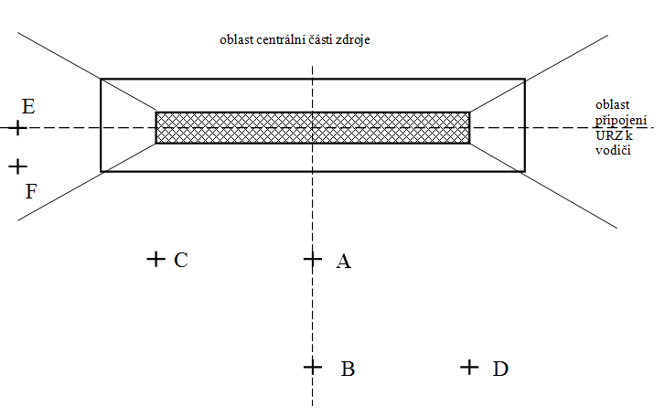

3. Ověření lokalizačního řetězce
Způsob lokalizace:
Typ přístroje pro lokalizaci:

V případě používání lokalizačního můstku uveďte orientaci svazků z pohledu ležícího pacienta (A-P, P-A; L-P, P-L), pro kterou je provedena konfigurace v plánovacím systému:

Konfigurace můstku v plánovacím systému (horní kříž, dolní kříž):

Liší-li se souřadný systém v plánovacím systému od souřadného systému DICOM (viz obrázek), zakreslete prosím do obrázku směry os v plánovacím systému:
